第六章 树与二叉树习题答案
一、单选题
1.A 2.B 3.B 4.D

二、填空题
1. 2^{n-1}
2、2n，n-1，n+1
3、 2^{k}-1， 2^{k-1}， 2^{k}-1
4、384

三、应用题
1、答：后序遍历的结果为：e d b f h g c a
其结构图如下：
a
b
c
d
f
g
e
h

2、答：其先序遍历的结果为： 1 2 4 5 3 6 7 8
其结构图如下：
1
2
3
4
6
7
5
8

3、答：转换后的二叉树如图所示：

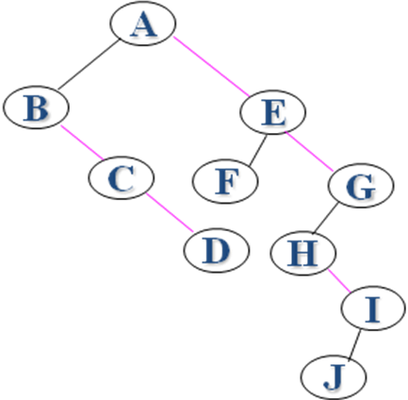

先序序列：A B C D E F G H I J
中序序列：B C D A F E H J I G
后序序列：D C B F J I H G E A

4、解： 根据题意，设这8个字母对应的权值分别为（5，25，4，7，9，12，30，8），并且n=8。
（1）设计哈夫曼树的步骤如图所示。
第一步：
25
5
4
7
9
12
30
8

第二步：
25
7
9
12
30
5
4
9
8

第三步：
25
7
9
12
30
5
4
9
8
15

第四步：
25
7
9
12
30
8
15
5
4
9
18

第五步：
25
7
9
12
30
8
15
5
4
9
18
27

第六步：
25
30
9
5
4
9
18
7
12
8
15
27
43

第七步：
25
30
9
5
4
9
18
7
12
8
15
27
43
57
第八步：
25
9
5
4
9
18
43
30
7
12
8
15
27
57
100

（2）设计哈夫曼编码
利用第八步得到的哈夫曼树，规定左分支用0表示，右分支用1表示，字母A、B、C、D、E、F、G、H的哈夫曼编码如下表示：
A:0011 B:01 C:0010 D:1010
E:000 F:100 G:11 H:1011

